17 апреля 2017 года для ребят подготовительной группы был организован
мастер-класс по программе «Спортивный туризм» в МАУ ДО СДЮТЭ
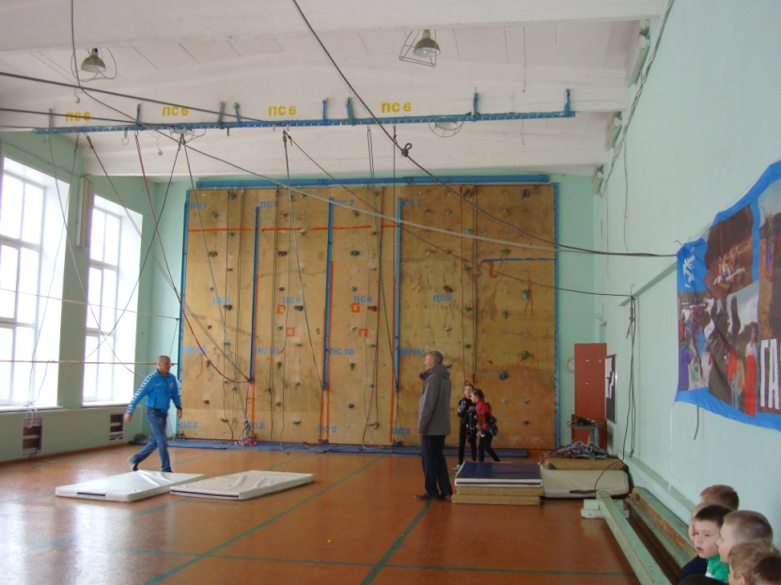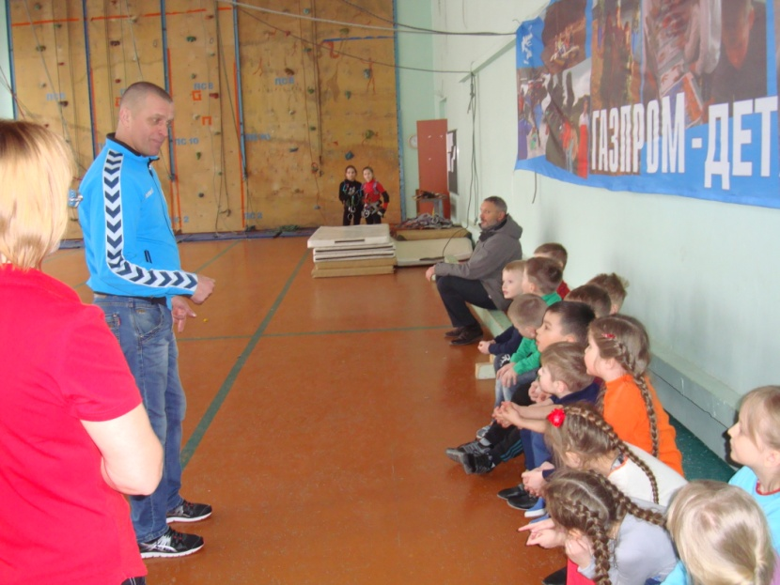
В зале по скалолазанию нас встретил тренер Михаил Михайлович и рассказал нам о видах, способах лазания, о страховке и о том как обрести уверенность в себе и смелость.
Девочки,занимающиеся скалолазанием, показали нам свои умения, ловкость и смелость.
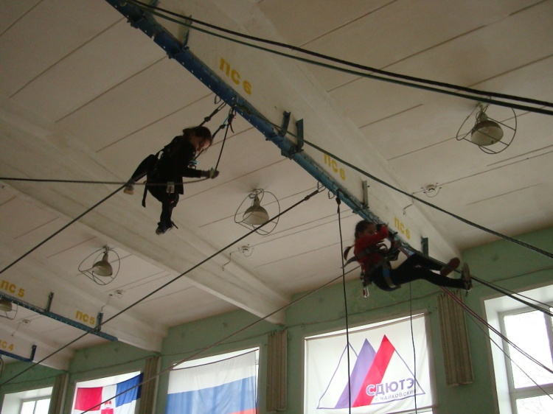
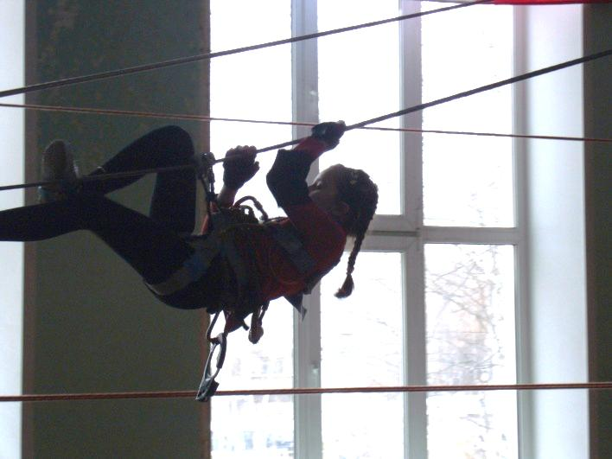
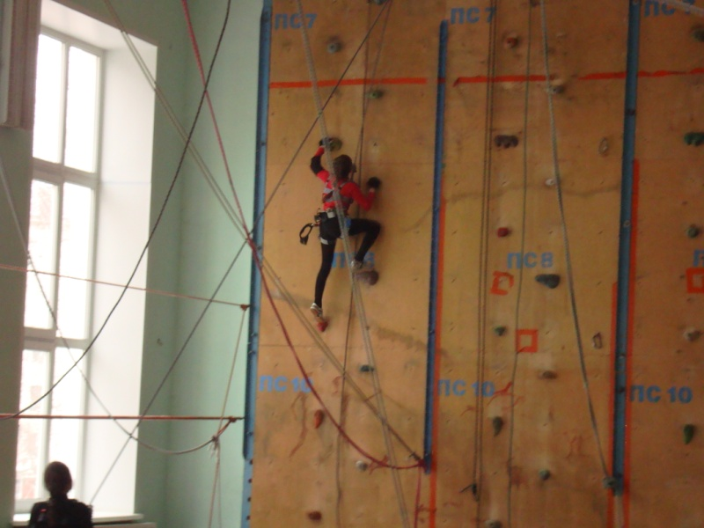
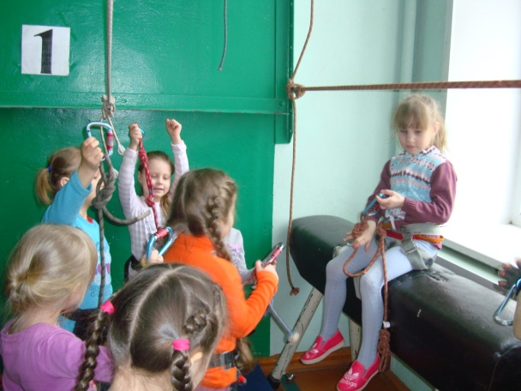
Перед лазанием всем детям надели страховочные приспособления и карабины

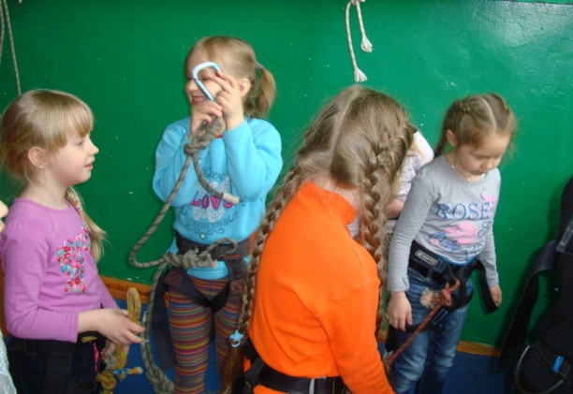
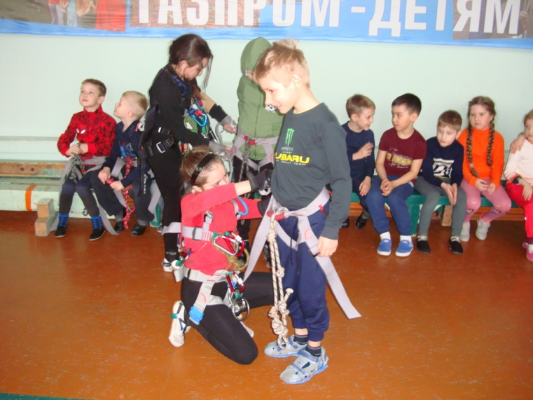 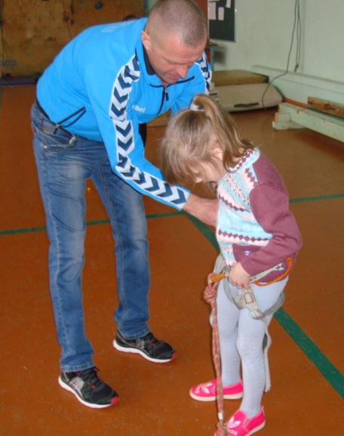 \

Дети разделились на 2 подгруппы и начали пробовать себя в передвижении по параллельным веревкам и лазаньи по вертикальной стене

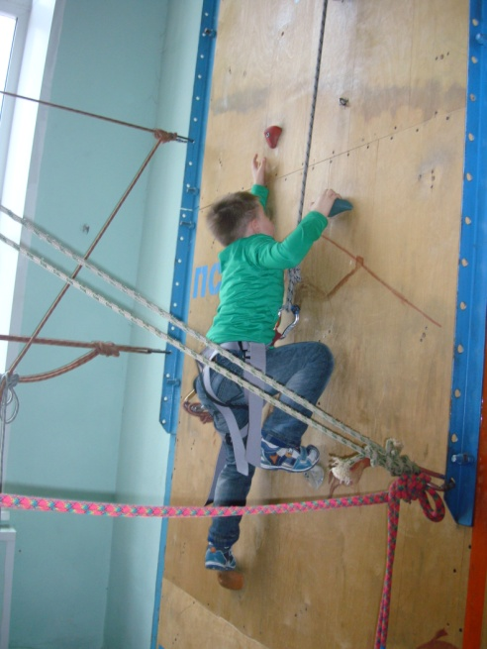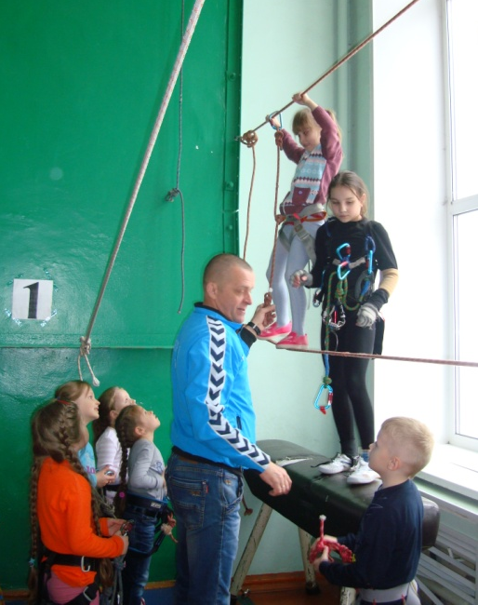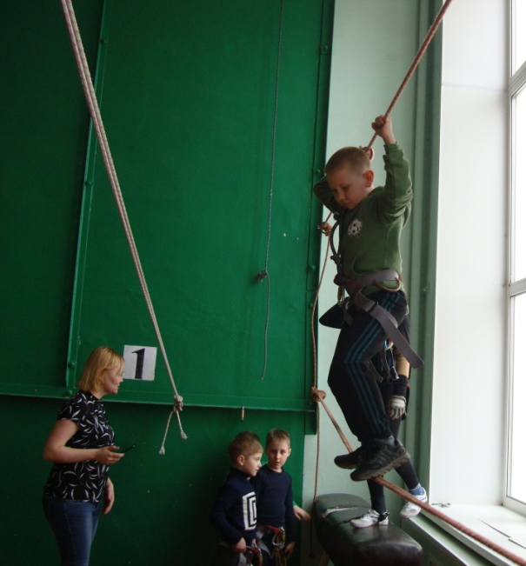
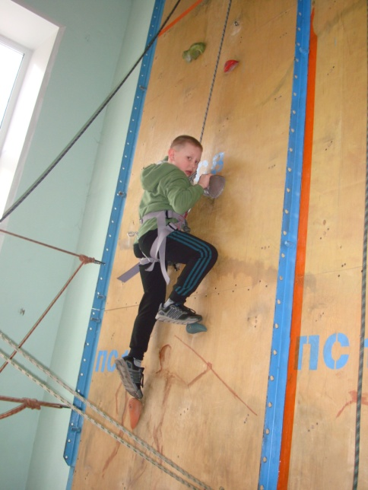
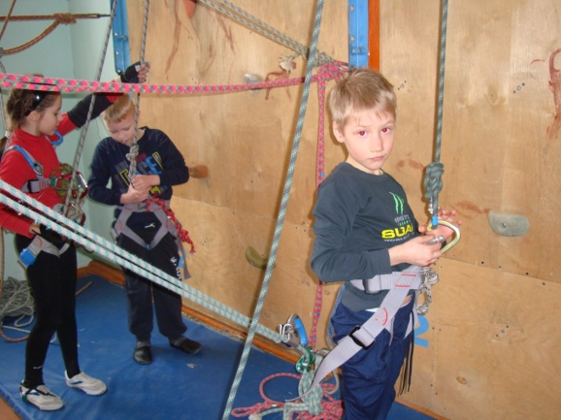
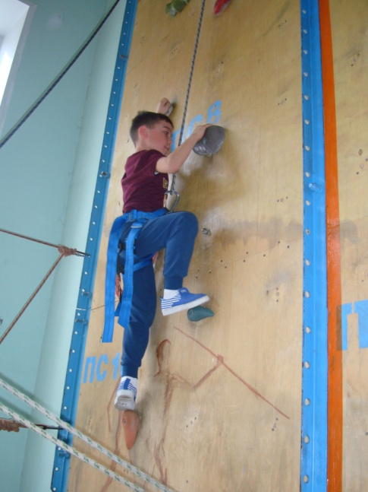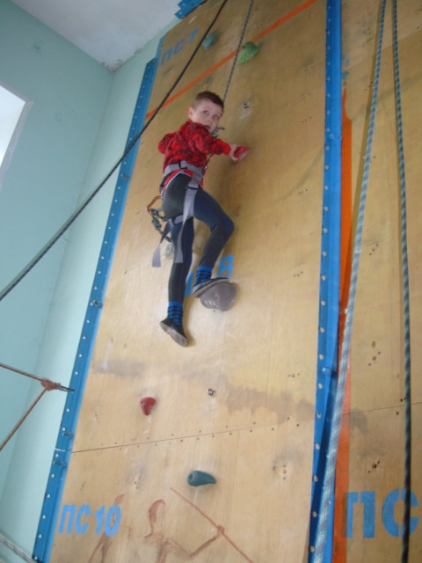

До самого верха смогли забраться только самые сильные: Арслан, Артем и Андрей

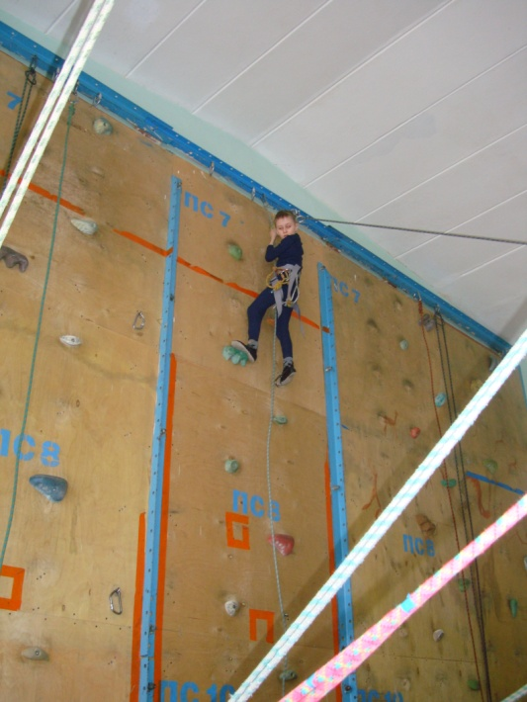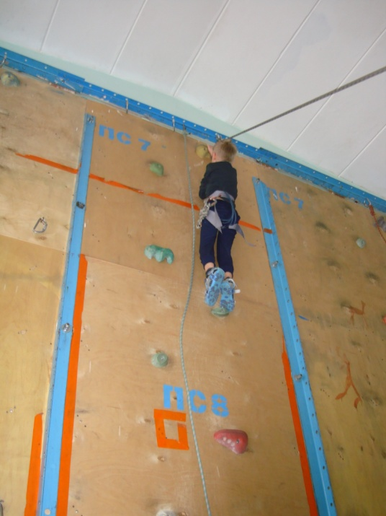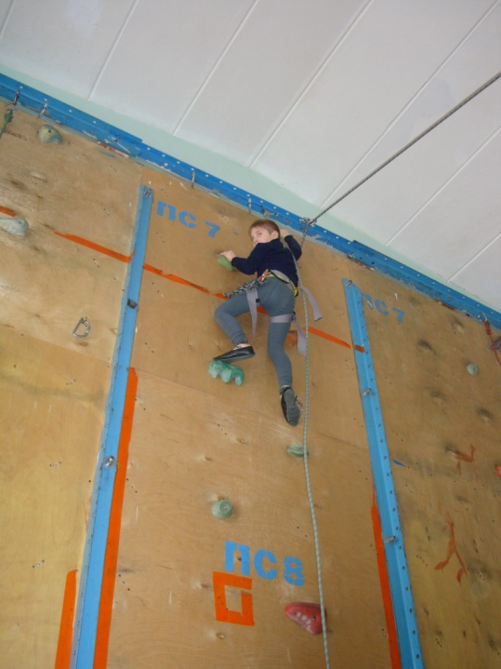

Девочки ни в чем не уступали мальчикам и упорно залезали вверх, цепляясь за выступы
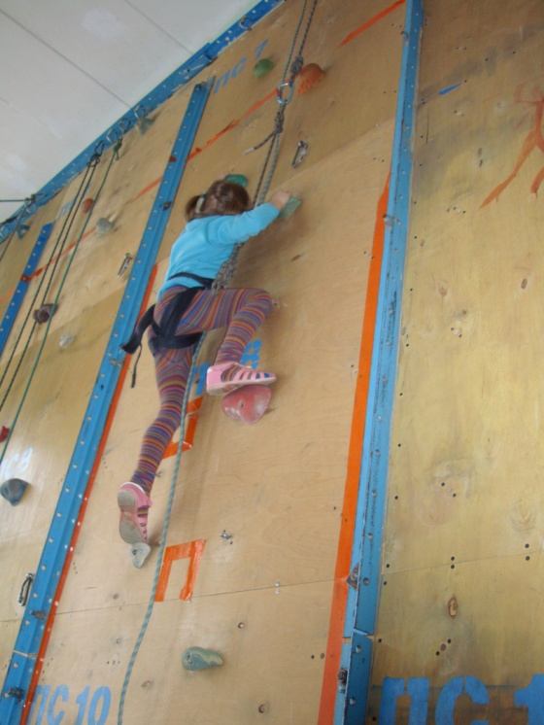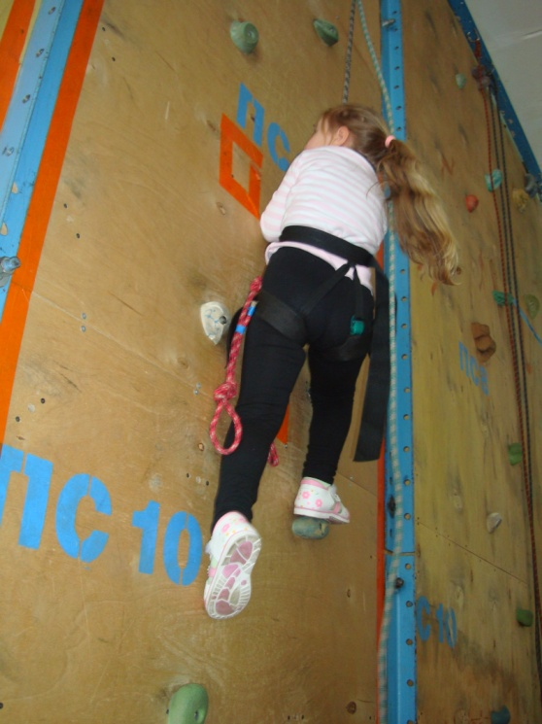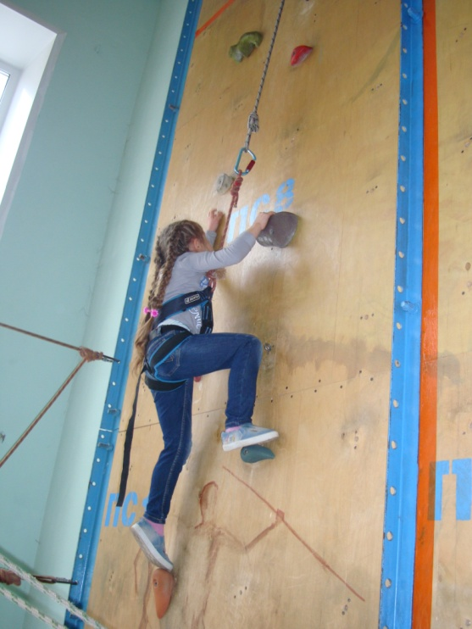
Нам посчастливилось побывать и в тренировочном зале по экстримальному скалолазанию
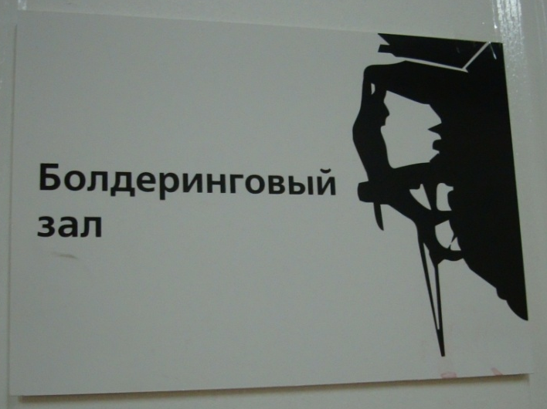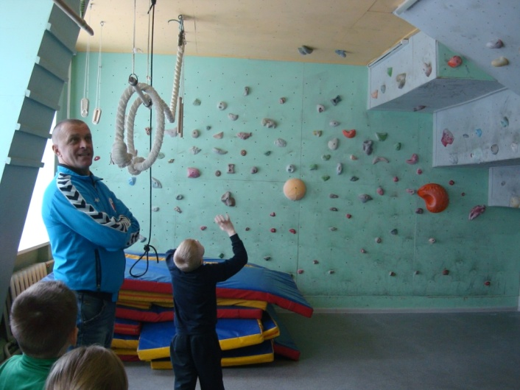
После нас в зал прищли уже другие ребята-школьники,
которым тоже интересно полазать по вертикльтным стенам
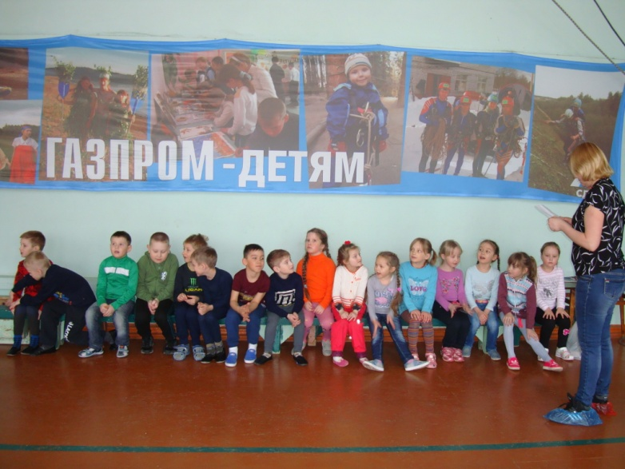
Прекрасно, что у нас в городе есть такой зал, где дети могут обрести силу, ловкость , координацию, и становятся смелыми, упорными и целеустремленными!

Записаться сюда на занятия по скалолазанию можно в сентябре.
Думаю, это увлекательное занятие заинтересует и взрослых?!

Фото-отчет подготовила инструктор по ФК: Швецова Л.А.

